FR3 24 02 2018

Salon de l'Agriculture : Emmanuel Macron poursuivi par Nicole et Marie-Chantal

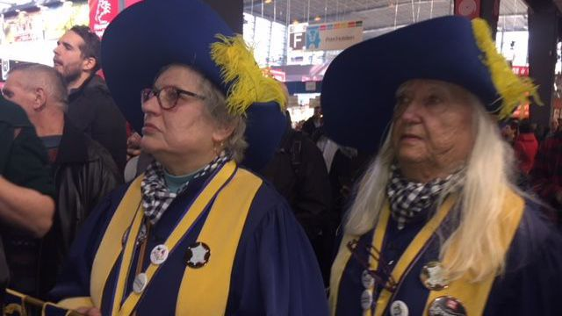
Elles l'ont attendu près de 8 h 00. Le Président. Et il est enfin venu signer le livre d'or de la confrérie du cochon de Bayeux. Nicole et Marie Chantal sont des pro et des assidues du Salon et il fallait qu'elles obtiennent coûte que coûte le paraphe d'Emmanuel Macron.
Par Karine Bellifa et Laurence Creusot Publié le 24/02/2018 à 17:23 Mis à jour le 24/02/2018 à 17:30
Chapeautées et sur le pied de guerre. Nos deux amies sont un tantinet contrariées. Parées du costume de la confrérie gourmande du cochon de Bayeux, elles attendent le passage d'Emmanuel Macron. Et cela commence à faire longuet. Prêtes depuis 6 h 30, elles ne voient toujours rien venir. Leur mission : faire signer le livre d'Or de la confrérie au Président de la République. Marie-Chantal est à deux doigts de jeter l'éponge.

"C'est pour notre collection ..."
Nicole et Marie Chantal n'en sont pas à leur premier Président de la République. Elles fréquentent le salon de l'Agriculture depuis 13 ans et à chaque fois, le chef de l'Etat en place, a apposé son paraphe. Donc pas question de rater la suite. De plus, elles ne sont pas là pour parler dégustation mais protection des races oubliées. Le cochon de Bayeux a failli disparaître. C'est du sérieux.En 1984, un programme de relance a sauvé la race blanche tachetée de noir.
Enfin !
Vers 13 h 50. Le voilà enfin. Ni une ni deux, Nicole et Marie Chantal brandissent les armoiries de la confrérie de Bayeux et foncent sur le Président. Il accepte de bonne grâce une signature et propose même une photo. Le ministre de l'Agriculture Stéphane Travert, un Normand lui aussi, est appelé à la rescousse. Photo de groupe. les ambassadrices du cochon sont ravies.
"Vous êtes notre 4 ème Président lance avec fierté l'une d'elles. "Oui, on vous a quand même attendu depuis 6 h et demi ce matin" bougonne en final la deuxième.
https://france3-regions-francetvinfo-fr.../salon-agriculture

